2.1.2 指数函数及其性质（一）
（一）教学目标
1．知识与技能
了解指数函数模型的实际背景，理解指数函数的概念，掌握指数函数的图象,根据图象理解和掌握指数函数的性质.
2．过程与方法
能借助计算器或计算机画出具体指数函数的图象，探索指数函数图象特征．通过观察，进而研究指数函数的性质.
3．情感、态度与价值观
在解决简单实际问题的过程中，体会指数函数是一类重要的函数模型，激发学生学习数学的兴趣，努力培养学生的创新意识．
- 教学重点、难点
- 教学重点：指数函数的概念和图象．
- 教学难点：指数函数的概念和图象及性质．
- （三）教学方法
采用观察、分析、归纳、抽象、概括，自主探究，合作交流的教学方法，通过各种教学媒体（如计算机或计算器），调动学生参与课堂教学的主动性和积极性．
（四）教学过程
 | 教学  环节 | 教学内容 |  | 师生互动 | 设计意图
 | 复习  引入 | 1. 在本章的开头，问题（1）中时间与GDP值中的  ，  请问这两个函数有什么共同特征.  2. 这两个函数有什么共同特征  ，从而得出这两个关系式中的底数是一个正数，自变量为指数，即都可以用（＞0且≠1来表示）. |  | 学生思考回答函数的特征． | 由实际问题引入，不仅能激发学生的学习兴趣，而且可以培养学生解决实际问题的能力．
 | 形成概念  理解概念 | 指数函数的定义  一般地，函数（＞0且≠1）叫做指数函数，其中是自变量，函数的定义域为R.  回答：在下列的关系式中，哪些不是指数函数，为什么？  （1） （2） （3）  （4） （5） （6）  （7） （8） （＞1，且）  小结：根据指数函数的定义来判断说明：因为＞0，是任意一个实数时，是一个确定的实数，所以函数的定义域为实数集R.若＜0，  如在实数范围内的函数值不存在.若=1, 是一个常量，没有研究的意义，只有满足的形式才能称为指数函数， 如：不符合 . |  | 学生独立思考，交流讨论，教师巡视，并注意个别指导，  学生探讨分析，教师点拨指导． | 由特殊到一般，培养学生的观察、归纳、概括的能力．  使学生进一步理解指数函数的概念.
 | 深化  概念 | 我们在学习函数的单调性的时候，主要是根据函数的图象，即用数形结合的方法来研究. 下面我们通过  先来研究（＞1）的图象，  用计算机完成以下表格，并且用计算机画出函数的图象  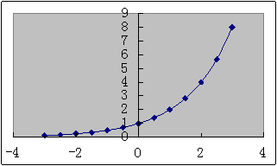  再研究（0＜＜1）的图象，  用计算机完成以下表格并绘出函数的图象.  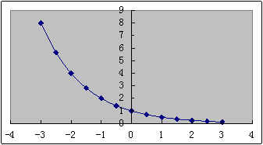  从图中我们看出  通过图象看出  实质是上的点（x，y）  讨论：的图象关于轴对称，所以这两个函数是偶函数，对吗？  ②利用电脑软件画出  0  的函数图象.  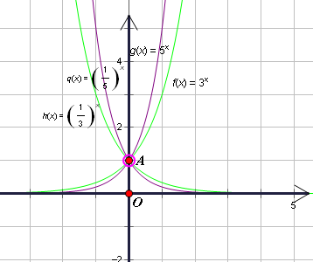  问题：从画出的图象中，你能发现函数的图象与底数间有什么样的规律.  从图上看（＞1）与两函数图象的特征——关于轴对称. |  | 学生列表计算，描点、作图．  教师动画演示．  学生观察、归纳、总结，教师诱导、点评． | 通过列表、计算使学生体会、感受指数函数图象的化趋势，通过描点，作图培养学生的动手实践能力．  不同情况进行对照，使学生再次经历从特殊到一般，由具体到抽象的思维过程．培养学生的归纳概括能力．
   |  |  |  |  |  | 0
   |  |  |  |  |  | 1 |  | 2 |  | 4
   |  |  |  |  | 1 |  | 2 |  | 4
 | 应用  举例 | 例1：（P₆₆ 例6）已知指数函数（＞0且≠1）的图象过点（3，π），求  例1分析：要求  再把0，1，3分别代入，即可求得  解：将点（3，π），代入得到，即，  解得：，于是，所以，  f(1)=$π^{\frac{1}{3}}$=$\sqrt[3]{π}$ , . |  | 学生思考、解答、交流，教师巡视，注意个别指导，发现带有普遍性的问题，应及时提到全体学生面前供大家讨论． | 巩固所学知识，培养学生的数形结合思想和创新能力．
 | 归纳  总结 | 1、理解指数函数  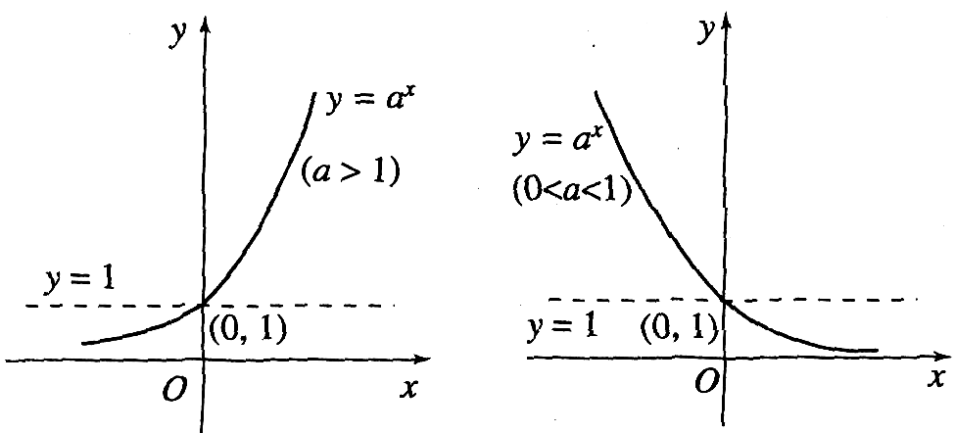  2、解题利用指数函数的图象，可有利于清晰地分析题目，培养数型结合与分类讨论的数学思想 . |  | 学生先自回顾反思，教师点评完善． | 通过师生的合作总结，使学生对本节课所学知识的结构有一个明晰的认识，形成知识体系.
形成  概念  概念  深化 |  | 问题：指数函数（＞0且≠1），当底数越大时，函数图象间有什么样的关系. | 师：引导学生观察指数函数的图象，归纳出图象的特征.  生：从渐进线、对称轴、特殊点、图象的升降等方面观察指数函数的图象，归纳出图象的特征.  师：帮助学生完善  .师：画出几个图象提出问题.  生：画出几个底数不同的指数函数图象，得到指数函数（＞0且≠1），当底数越大时，在第一象限的函数图象越高.  （底大图高） |  |  | 通过分析图象，得到图象特征，从而进一步 得到指数函数的性质。  明确底数是确定指数函数的要素.
  图象特征
  ＞1 | 0＜＜1
  向轴正负方向无限延伸:函数的定义域为R
  图象关于原点或轴不对称：非奇非偶函数
  函数图象都在轴上方：函数的值域为R⁺
  函数图象都过定点（0，1）：=1
  自左向右，图象逐渐上升：增函数 | 自左向右，图象逐渐下降：减函数
  在第一象限内的图  象纵坐标都大于1：＞0，＞1 | 在第一象限内的图  象纵坐标都小于1：＞0，＜1
  在第二象限内的图  象纵坐标都小于1：＜0，＜1 | 在第二象限内的图  象纵坐标都大于1：＜0，＞1
应用  举例 |  | 例2（P₆₂例7）比较下列各题中的两个值的大小  （1）1.7^{2.5} 与 1.7³  ( 2 )与  ( 3 ) 1.7^{0.3} 与 0.9^{3.1}  例2解法1：用数形结合的方法，如第（1）小题，用图形计算器或计算机画出的图象，在图象上找出横坐标分别为2.5, 3的点，显然，图象上横坐标就为3的点在横坐标为2.5的点的上方，所以 .  解法2：用计算器直接计算：  所以，  解法3：由函数的单调性考虑  因为指数函数在R上是增函数，且2.5＜3，所以，  仿照以上方法可以解决第（2）小题 .  注：在第（3）小题中，可以用解法1，解法2解决，但解法3不适合 .  由于1.7^{0.3}=0.9^{3.1}不能直接看成某个函数的两个值，因此，在这两个数值间找到1，把这两数值分别与1比较大小，进而比较1.7^{0.3}与0.9^{3.1}的大小 .  例3（P₆₃例8）截止到1999年底，我们人口哟13亿，如果今后，能将人口年平均均增长率控制在1%，那么经过20年后，我国人口数最多为多少（精确到亿）？  解：设今后人口年平均增长率为1%，经过年后，我国人口数为亿，则  当=20时，  答：经过20年后，我国人口数最多为16亿. | 课堂练习：  1.已知按大小顺序排列；  2. 比较（＞0且≠0）.  练习答案  1. ；  2. 当时，  则.  当时，  则.  分析：可以先观察一年一年增长的情况，再从中发现规律，最后解决问题：  1999年底人口约为13亿  经过1年人口约为13（1+1%）亿  经过2年人口约为13（1+1%）（1+1%）=13(1+1%)²亿  经过3年人口约为13(1+1%)²(1+1%)=13(1+1%)³亿  经过年 人口约为13(1+1%)亿  经过20年人口约为13(1+1%)²⁰亿 |  |  | 掌握指数函数的应用.  小结：类似上面的问题，设原值为N，平均增长率为P，则对于经过时间后总量，＞0且≠1）的函数称为指数型函数 .
归纳  总结 |  | 本节课研究了指数函数性质及其应用，关键是要记住＞1或0＜＜1时的图象，在此基础上研究其性质 .  本节课还涉及到指数型函数的应用，形如（a＞0且≠1）. | 学生先自回顾反思，教师点评完善． |  |  | 形成知识体系.
课后  作业 |  | 作业：2.1 第五课时 习案 | 学生独立完成 |  |  | 巩固新知  提升能力
